2024年度
赤峰市食品药品安全监测中心本级决算公开

批复时间：2025年7月14日
公开时间：2024年7月18日

目 录
第一部分 部门（单位）概况
一、主要职能、职责
二、部门（单位）机构设置及决算单位构成情况
三、2024年度部门（单位）主要工作完成情况
第二部分 部门（单位）决算情况说明
一、收入支出决算总体情况说明
二、收入决算情况说明
三、支出决算情况说明
四、财政拨款收入支出决算总体情况说明
五、一般公共预算财政拨款支出决算情况说明
六、一般公共预算财政拨款基本支出决算情况说明
七、一般公共预算财政拨款项目支出决算情况说明
八、财政拨款“三公”经费支出决算情况说明
九、政府性基金预算财政拨款支出决算情况说明
十、国有资本经营预算财政拨款支出决算情况说明
十一、机构运行经费支出决算情况说明
十二、政府采购支出决算情况说明
十三、国有资产占用情况说明
十四、预算绩效情况说明
第三部分 名词解释
第四部分 决算公开联系方式及信息反馈渠道
第五部分 部门（单位）决算表
一、收入支出决算总表
二、收入决算表
三、支出决算表
四、财政拨款收入支出决算总表
五、一般公共预算财政拨款支出决算表
六、一般公共预算财政拨款基本支出决算明细表
七、一般公共预算财政拨款项目支出决算明细表
八、政府性基金预算财政拨款收入支出决算表
九、国有资本经营预算财政拨款支出决算表
十、财政拨款“三公”经费支出决算表
十一、机构运行经费支出、国有资产占用情况及政府采购支出信息表

第一部分 部门（单位）概况
一、主要职能、职责
赤峰市食品药品安全监测中心隶属于赤峰市市场管理局。赤峰市食品药品安全监测中心具体负责承担赤峰市辖区内市本级食品药品监督抽检、风险监测、核查处置、重大活动食品安全保障、食品药品市场监管重点环节风险防控及食品药品职业化检查审查的技术支撑和辅助性工作，协助市市场监督管理局开展监督检查、食品药品相关知识的业务培训工作，完成市市场监督管理局交办的其他任务。
二、部门（单位）机构设置及决算单位构成情况
1.根据单位职责分工，本单位内设机构包括领导室，综合办公室和业务室。机构情况：根据赤峰市市直深化事业单位改革试点工作方案的通知（赤机编发[2020]43号）文件的要求，我单位名称由赤峰市食品监督所变更为赤峰市食品药品安全监测中心。为正科级财政拨款事业单位（公益一类）。报表类型为：单户表。人员情况：年末独立核算机构数：1个，在职人员：24 人，离休人员：0人，退休人员：2人，实有人数29人，一般公共预算财政拨款开支人员：29人，年末遗属人员：0人。本单位无下属单位。
序号 | 单位名称 | 单位性质
1 | 赤峰市食品药品安全监测中心 | 公益一类事业单位
2.从决算单位构成看，纳入本财政汇总决算编制范围的预算单位共计1家。详细情况见表：

三、2024年度部门（单位）主要工作完成情况
由我中心具体负责的2024年列入自治区计划的盟市药品监督抽检任务圆满完成。共抽取中西成药44个品种88批次、中药材及中药饮片22批次，完成率达到100%。
我中心结合《市局关于印发2024年食品安全监督抽检计划的通知》逐一解读抽样任务要求，明确抽样流程，已完成元旦春节期间食品安全专项抽检700批次；端午节粽子专项抽检和中秋月饼糕点及节日热销食品专项抽检50批次；网红餐厅专项抽检50批次；网络食品专项抽检50批次；“两超一非”专项抽检50批次；旅游景区你点我检专项抽检40批次；第一、二、三季度你点我检专项抽检60批次，以及日常食品安全监督抽检任务900批次。全年共完成食品安全抽检1900批次，其中不合格43批次。

第二部分 部门（单位）决算情况说明
一、收入支出决算总体情况说明
赤峰市食品药品安全监测中心 2024年度收入、支出决算总计 689.21万元。与年初预算相比，收、支总计各减少469.19万元，减少40.50%，变动原因：支付2023年和2024年的食品安全监督抽检未支付委托业务费；与上年决算相比，收、支总计各减少374.99万元，减少35.24%。其中：
（一）收入决算总计 689.21万元。包括：
1.本年收入决算合计 689.21万元。与上年决算相比，减少374.99万元，增减少35.24%，变动原因：2024年支付2023年食品安全监督抽检委托业务费。
2.使用非财政拨款结余和专用结余 0万元。与上年决算相比，增加 0万元，增长 0%，主要原因说明为不存在此项内容。
3.年初结转和结余 0万元。与上年决算相比，增加0万元，增长0%，变动原因：主要原因说明为不存在此项内容。
（二）支出决算总计 689.21万元。包括：
1.本年支出决算合计 689.21万元。与上年决算相比，减少374.99万元，减少35.24%，变动原因：支付2023年食品安全监督抽检委托业务费。
2.结余分配 0万元。与上年决算相比，增加 0万元，增长 0%，变动原因：主要原因说明为不存在此项内容。
3.年末结转和结余 0万元。与上年决算相比，增加 0万元，增长 0%，变动原因：主要原因说明为不存在此项内容。
二、收入决算情况说明
赤峰市食品药品安全监测中心 2024年度本年收入决算合计 689.21万元，其中：
本年一般公共预算财政拨款收入 689.21万元，占 100.00%；
本年政府性基金预算财政拨款收入 0万元，占 0%；
本年国有资本经营预算财政拨款收入 0万元，占 0%；
本年上级补助收入 0万元，占 0%；
本年事业收入 0万元，占 0%；
本年经营收入 0万元，占 0%；
本年附属单位上缴收入 0万元，占 0%；
本年其他收入 0万元，占 0%。
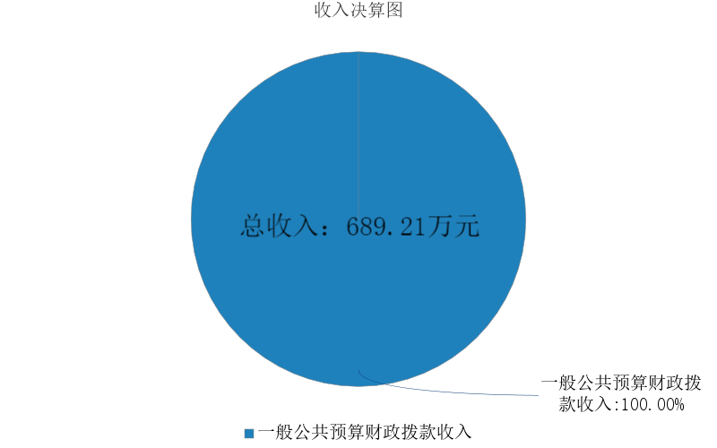
图1.收入决算图
三、支出决算情况说明
赤峰市食品药品安全监测中心 2024年度本年支出决算合计 689.21万元，其中：
本年基本支出 395.60万元，占 57.40%；
本年项目支出 293.61万元，占 42.60%；
本年上缴上级支出 0万元，占 0%；
本年经营支出 0万元，占 0%；
本年对附属单位补助支出 0万元，占 0%。

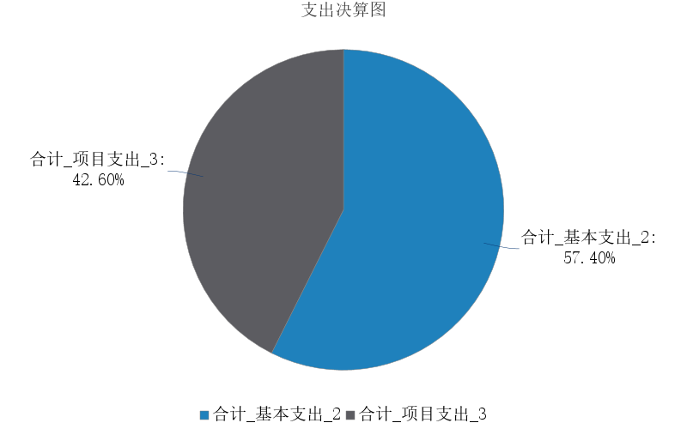
图2.支出决算图

四、财政拨款收入支出决算总体情况说明
赤峰市食品药品安全监测中心 2024年度财政拨款收入、支出决算总计 689.21万元，与年初预算相比，收、支总计各减少565.40万元，减少45.07%，变动原因：人员变动情况和支付2023年食品安全监督抽检委托业务费；与上年决算相比，收、支总计各减少374.99万元，减少35.24%，变动原因：支付2023年和2024年食品安全监督抽检委托业务费。
五、一般公共预算财政拨款支出决算情况说明
赤峰市食品药品安全监测中心 2024年度一般公共预算财政拨款支出决算 689.21万元。与年初预算 0万元相比，完成年初预算的 0%。其中：
（一）一般公共服务（类）
一般公共服务类决算数为 598.79万元，与年初预算相比减少559.61万元。其中：一般公共服务类市场监督管理事务（20138）款，科目分别为事业运行（2013850）580.11万元，其他一般公共服务支出（2013899）18.68万元，主要用于人员工资，日常工作运行和食品安全检验检测的支出。此项支出比2023年财政拨款预算数减少125.06万元。原因是包含结转2023年和2024年未支付食品安全检验检测经费。
（二）社会保障和就业支出（类）
社会保障和就业支出类决算数为 41.15万元，与年初预算相比减少2.68万元。其中：
1．行政事业单位养老支出（款）行政单位离退休（项）。年初预算2.65万元，支出决算2.45万元，完成年初预算的92.83%。决算数与年初预算数的差异原因：有未完成支付情况。
2．行政事业单位养老支出（款）机关事业单位基本养老保险缴费支出（项）。年初预算39.26万元，支出决算36.79万元，完成年初预算的93.71%。决算数与年初预算数的差异原因：有在编在职人员变动情况。
3. 其他社会保障和就业支出（款）其他社会保障和就和支出（项）。年初预算1.91万元，支出决算1.91万元，完成年初预算的100.00%。决算数与年初预算数的差异原因：无差异原因情况。
（三）卫生健康支出（类）
卫生健康支出类决算数为 19.54万元，与年初预算相比增加0万元。其中：
行政事业单位医疗（款）行政单位医疗（项）。年初预算19.54万元，支出决算19.54万元，完成年初预算的100.00%。决算数与年初预算数的差异原因：无差异原因情况。
（四）住房保障支出（类）
住房保障支出类决算数为 29.73万元，与年初预算相比减少3.12万元。其中：
住房改革支出（款）住房公积金（项）。年初预算32.85万元，支出决算29.73万元，完成年初预算的90.50%。决算数与年初预算数的差异原因：有人员变动及调差情况。
六、一般公共预算财政拨款基本支出决算情况说明
赤峰市食品药品安全监测中心 2024年度一般公共预算财政拨款基本支出决算 395.60万元，其中：
（一）人员经费 360.46万元。主要包括：基本工资116.67万元、津贴补贴34.83万元、奖金24.00万元、绩效工资76.75万元、社会保障缴费36.79万元、职工基本医疗保险19.54万元，其他社会保障缴费1.91万元、其他工资福利支出17.79万元、住房公积金29.73万元、对个人和家庭的补助退休费2.45万元。
（二）公用经费 35.14万元。主要包括：办公费3.98万元、印刷费0.74万元、邮电费0.58万元、差旅费5.00万元、培训费1.64万元、劳务费10.29万元、福利费5.74万元、公务用车运行维护费7.03万元、其他商品和服务支出0.14万元。
七、一般公共预算财政拨款项目支出决算情况说明
赤峰市食品药品安全监测中心 2024年度一般公共预算财政拨款项目支出决算 293.61万元，其中：
（一）工资福利支出 0万元。
（二）商品和服务支出293.61万元。主要包括：差旅费18.10万元、委托业务费293.61万元。
八、财政拨款“三公”经费支出决算情况说明
（一）财政拨款“三公”经费支出总体情况说明。
赤峰市食品药品安全监测中心 2024年度财政拨款“三公”经费全年预算10万元，支出决算7.03万元，完成预算的 70.30%。其中：因公出国（境）费全年预算 0万元，支出决算 0万元，完成预算的 0%；公务用车购置及运行维护费全年预算10万元，支出决算 7.03万元，完成预算的70.30%；公务接待费全年预算 0万元，支出决算 0万元，完成预算的 0%。2023年度一般公共预算财政拨款“三公”经费支出决算与预算差异原因对日常工作用车需求和安全保障，同时对食品药品安全监督抽检工作任务的增加。
（二）财政拨款“三公”经费支出具体情况说明。
赤峰市食品药品安全监测中心 2024年度财政拨款“三公”经费支出 7.03万元。因公出国（境）费支出 0万元，占 0%；公务用车购置及运行维护费支出7.03万元，占100%；公务接待费支出 0万元，占 0%。其中：
1.因公出国（境）费支出 0万元，全年出国（境）团组0 个，累计0 人次。与上年决算相比，增加 0万元，增长 0%，无变动原因。
2.公务用车购置及运行维护费支出 0万元。其中：
（1）公务用车购置支出 0万元。本年度使用财政拨款购置公务用车0 辆。与上年决算相比，增加 0万元，增长 0%，无变动原因。
（2）公务用车运行维护费支出7.03万元。公务用车运行维护费主要用于按规定保留的公务用车的燃料费、维修费、过桥过路费、保险费、安全奖励费用等支出。截至2023年12月31日，使用财政拨款开支的公务用车保有量为3 辆。与上年决算相比，减少0.97万元，减少13.22%，变动原因：对日常工作用车需求和安全保障，同时对食品药品安全监督抽检工作任务的增加。
3.公务接待费支出 0万元。其中：国内公务接待支出 0万元，接待0 批次，0 人次；国（境）外公务接待支出 0万元，接待0 批次，0 人次。与上年决算相比，增加 0万元，增长 0%，无变动原因。
九、政府性基金预算财政拨款支出决算情况说明
赤峰市食品药品安全监测中心 2024年度政府性基金预算财政拨款支出决算 0万元。与上年决算相比，增加 0万元，增长 0%，变动原因：本部门（单位）无政府性基金预算财政拨款收、支、余。
十、国有资本经营预算财政拨款支出决算情况说明
赤峰市食品药品安全监测中心 2024年度国有资本经营预算财政拨款支出决算 0万元。与上年决算相比，增加 0万元，增长 0%，变动原因：本部门（单位）无国有资本经营预算财政拨款收、支、余。
十一、机构运行经费支出决算情况说明
赤峰市食品药品安全监测中心 2024年度机构运行经费支出决算 35.14万元。比上年决算相比，增加 35.14万元，增长 100%，变动原因：对2024年度指标经费进行预算调整情况。
十二、政府采购支出决算情况说明
赤峰市食品药品安全监测中心 2024年度政府采购支出总额 325.12万元，其中：政府采购货物支出 0.18万元、政府采购工程支出 0万元、政府采购服务支出324.94万元。政府采购授予中小企业合同金额 0万元，占政府采购支出总额的0%，其中：授予小微企业合同金额 0万元，占政府采购支出总额的0%；货物采购授予中小企业合同金额占货物支出金额的100%，工程采购授予中小企业合同金额占工程支出金额的0%，服务采购授予中小企业合同金额占服务支出金额的99.94%。

十三、国有资产占用情况说明
赤峰市食品药品安全监测中心 截至2024年12月31日，本部门（单位）共有车辆 0辆，其中：副部（省）级及以上领导用车0 辆、主要负责人用车 0辆、机要通信用车 0辆、应急保障用车 0辆、执法执勤用车 3辆、特种专业技术用车 0辆、离退休干部服务用车 0辆，其他用车 0辆；单价100万元（含）以上的设备（不含车辆） 0台（套）。
十四、预算绩效情况说明
（一）预算绩效管理工作开展情况。
赤峰市食品药品安全监测中心 根据预算绩效管理要求组织对2024年一般公共预算项目支出全面开展绩效自评，其中一级项目2个，二级项目0个，共涉及资金820.97万元，占一般公共预算项目支出总额的100%；政府性基金预算项目0个，其中，一级项目0个，二级项目0个，共涉及资金0万元，占应纳入绩效自评的政府性基金预算项目支出总额的0%。

（二）部门（单位）决算中项目绩效自评结果。
2024年度在决算中反映“食品安全监督经费”、“食品安全监督抽检经费”2个一般公共预算项目，无政府性基金项目，共2个项目的绩效自评结果。
1.食品安全监督抽检经费项目自评综述：根据年初设定的绩效目标，项目自评得分60.47 分。全年预算数为400万元，执行数为18.68万元，完成预算的4.67%。项目绩效目标完成情况：市本级食品安全监督抽检应完成2850批次,实际完成2850批次，其中元旦春节期间食品安全专项抽检700批次；端午节粽子专项抽检和中秋月饼糕点及节日热销食品专项抽检50批次；网红餐厅专项抽检50批次；网络食品专项抽检50批次；“两超一非”专项抽检50批次；旅游景区你点我检专项抽检40批次；第一、二、三季度你点我检专项抽检60批次，以及日常食品安全监督抽检任务900批次。全年共完成食品安全抽检1900批次，其中不合格43批次。发现的主要问题及原因：食品安全监督经费每年通过政府采购公开招标后进行食品安全任务抽检工作，文件任务要求在每年10月末之前完成所有（除2025年元旦春节任务700批次）当年任务，因此项工作完全出具食品安全抽检报告后经我单位核查核对后进行支付委托业务费，故我单位每年支付的主要委托业务费在年底列入申请用款列入计划。下一步改进措施：持续推进食品安全监督抽检。严格按照市局工作部署和合同约定，持续推进2025年元旦春节食品抽检（2024年任务）工作。
2.食品安全监督经费（2024年）项目自评综述：
食品安全监督经费项目自评综述：根据年初设定的绩效目标，项目自评得分90.53分。全年预算数为420.98万元，执行数为274.93万元，完成预算的65.31%。项目绩效目标完成情况：2023年市本级抽检任务3400批次，所有抽检任务已按照主管局要求情况下完成。全自治区食品安全满意度区域得分为84.73分。发现的主要问题及原因：根据合同要求，我中心在2024年全部完成部分未支付的情况，使当年支付执行率较低。下一步改进措施：持续推进食品安全监督抽检。严格按照市局工作部署和合同约定完成任务。
食品安全监督抽检经费项目自评综述：
食品安全监督经费项目自评综述：根据年初设定的绩效目标，项目自评得分90.53分。全年预算数为420.98万元，执行数为274.93万元，完成预算的65.31%。项目绩效目标完成情况：2023年市本级抽检任务3400批次，所有抽检任务已按照主管局要求情况下完成。全自治区食品安全满意度区域得分为84.73分。下一步改进措施：持续推进食品安全监督抽检。严格按照市局工作部署和合同约定完成任务。

（三）部门（单位）项目绩效评价结果。
以食品安全监督经费项目项目为例，该项目绩效评价综合得分为90.53 分，绩效评价结果为“优”。食品安全监督经费项目项目绩效评价报告见附件。

第三部分 名词解释
一、财政拨款收入：从同级财政部门取得的各类财政拨款，包括一般公共预算财政拨款、政府性基金预算财政拨款、国有资本经营预算财政拨款。
二、上级补助收入：指事业单位从主管部门和上级单位取得的非财政补助收入。
三、财政专户管理教育收费：指缴入财政专户、实行专项管理的高中以上学费、住宿费、高校委托培养费、函大、电大、夜大及短训班培训费等教育收费。
四、事业收入：指事业单位开展专业业务活动及其辅助活动取得的收入。
五、经营收入：指事业单位在专业业务活动及其辅助活动之外开展非独立核算经营活动取得的收入。
六、附属单位上缴收入：指事业单位取得附属独立核算单位按照有关规定上缴的收入。
七、其他收入：取得的除上述“财政拨款收入”、“上级补助收入”、“事业收入”、“经营收入”、“附属单位上缴收入”等以外的各项收入。
八、使用非财政拨款结余和专用结余：指事业单位按照预算管理要求使用非财政拨款结余和专用结余弥补当年收支差额的数额。
九、年初结转和结余：指单位上年结转本年使用的基本支出结转、项目支出结转和结余、经营结余。
十、结余分配：指事业单位按规定缴纳企业所得税以及从非财政拨款结余或经营结余中提取各类结余的情况。
十一、年末结转和结余资金：指单位结转下年的基本支出结转、项目支出结转和结余、经营结余。
十二、基本支出：指为保障机构正常运转、完成日常工作任务所发生的支出，包括人员经费和公用经费。
十三、项目支出：指在为完成特定的工作任务和事业发展目标所发生的支出。
十四、上缴上级支出：指事业单位按照财政部门和主管部门的规定上缴上级单位的支出。
十五、经营支出：指事业单位在专业业务活动及其辅助活动之外开展非独立核算经营活动发生的支出。
十六、对附属单位补助支出：指事业单位用财政拨款收入之外的收入对附属单位补助发生的支出。
十七、“三公”经费：指部门（单位）用财政拨款安排的因公出国（境）费、公务用车购置及运行维护费和公务接待费。其中，因公出国（境）费反映部门（单位）)公务出国（境）的国际旅费、国外城市间交通费、住宿费、伙食费、培训费、公杂费等支出；公务用车购置及运行维护费反映部门（单位）公务用车购置支出（含车辆购置税、牌照费）以及按规定保留的公务用车燃料费、维修费、过路过桥费、保险费、安全奖励费用等支出；公务接待费反映部门（单位）按规定开支的各类公务接待（含外宾接待）费用。
十八、机构运行经费：指部门（单位）使用一般公共预算安排的基本支出中的日常公用经费支出，包括办公及印刷费、邮电费、差旅费、会议费、福利费、日常维修费、专用材料及一般设备购置费、办公用房水电费、办公用房取暖费、办公用房物业管理费、公务用车运行维护费及其他费用等。

第四部分 决算公开联系方式及信息反馈渠道

本单位决算公开信息反馈和联系方式：
联系人：张鹏翔 联系电话：0476-5972373-

第五部分 部门（单位）决算表

见附件。

